Intern færdsel
Indendørs

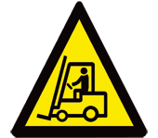
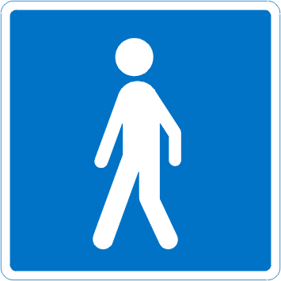

Katalog over signalgivningsfarver,
skilte og piktogrammer ved intern færdsel

2010

Signalgivningsfarver

Stop
Standsning Nødafbrydere
Fare - Alarm
Farlig adfærd
Forbud
RØD
Anvisninger
Betydning

Eksempler på skilte
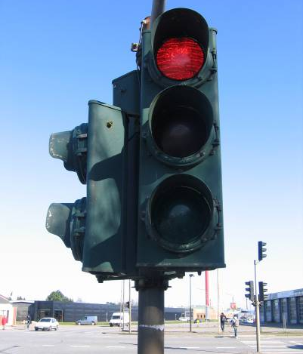

Signalgivningsfarver

GUL
Anvisninger
Betydning

Giv agt
Forsigtighed udvises
Advarsel

Eksempler på skilte
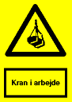
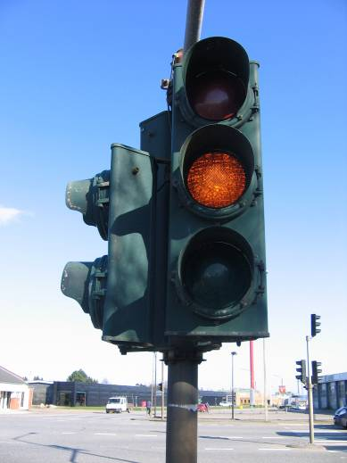

Signalgivningsfarver

Tilbagevenden til normale forhold
Ingen fare længere

Døre, flugtveje, materiel, rednings- og første-hjælpsposter og lokaler
Rednings-foranstaltninger, førstehjælp
Anvisninger
Betydning

GRØN

Eksempler på skilte
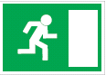
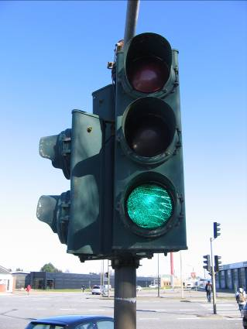

Signalgivningsfarver

Anvisninger
Betydning

BLÅ
Særlig optræden eller handling
Påbud om brug af personlige værnemidler
Påbud

Eksempler på skilte

Andre skilte
Gående


Andre skilte
Truckkørsel
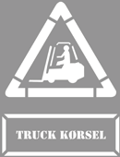

Piktogrammer
Højre fod

Piktogrammer
Venstre fod

Piktogrammer
Stor hajtand

Piktogrammer
Små hajtænder

